BAB III
METODE PERANCANGAN

3.1 Analisis
- Identifikasi Masalah
Pada tahapan identifikasi masalah masuk kedalam tahapan define dalam metode design thinking. Tahapan ini mengidentifikasi masalah yang muncul dengan melakukan wawancara langsung kepada narasumber kepada pihak komunitas dan pihak personil band di kota Batu, serta melakukan observasi pada kegiatan yang dilakukan komunitas titikdua kolektif.

- Wawancara dan Observasi
Dalam Tahap ini, penulis melakukan pendekatan naratif dengan melakukan wawancara dan obeservasi untuk memperoleh dan menentukan topik perencanaannya serta mengidentifikasikan permasalahan yang hendak dipelajari. Dalam melakukan identifikasi masalah penulis melakukan wawancara dengan beberapa pihak dari titikdua kolektif.
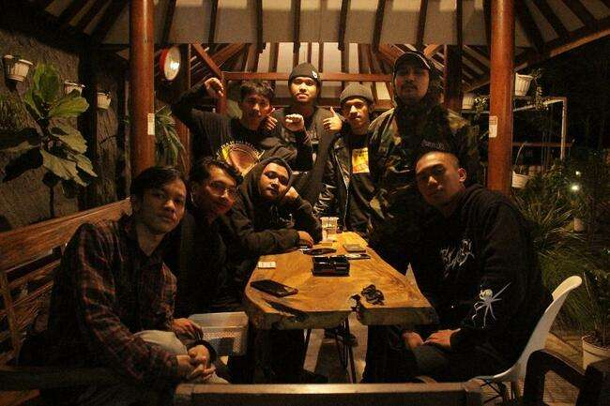

Gambar 3.1.1 Sesi Wawancara dengan Titikdua Kolektif
(Sumber : Data Pribadi)

Dari hasil wawancara yang di lakukan, perancang mendapatkan hasil wawancara bahwa titikdua kolektif belum adanya eksisitensi tentang komunitas titikdua kolektif sendiri, maka dari itu menawarkan sebuah film pendek dokumenter titikdua kolektif. Dengan adanya film pendek dokumenter untuk memberikan eksistensi kepada titikdua kolektif di harapkan dapat memberikan dampak yang signifikan oleh komunitas titikdua kolektif, Oleh sebab itu perancangan film pendek dokumenter dirancang sedemikian rupa.

- 5W + 1H
Pada tahapan define pada design thinking, metode analisis dalam perancangan ini menggunakan 5W+1H. Analisis data menggunakan 5W + 1H (What, Why,Who, Where, When, How) berguna untuk analisis perancangan, sehingga berfokus dalam permasalahan. Data yang diperoleh berguna untuk mengetahui potensi perancangan film pendek dokumenter titikdua kolektif.
- What
What dalam perancangan ini adalah apa yang yang di rancang dan objek perancangan. Perancangan yang dilakukan adalah sebuah film pendek dokumenter titikdua kolektif.
- Why
Why dalam perancangan ini mengapa perancangan ini perlu dibuat menggunakan film pendek dokumenter. Perancangan ini dilakukan untuk sebagai upaya memberikan atau meningkatkan eksistensi dari komunitas titikdua kolektif agar titikdua kolektif tidak hanya sebuah komunitas musik hanya, melainkan turut andil dalam kegiatan lain seperti galangan dana, charity gigs dan lain sebagainya
- Where
Where dalam perancangan ini tentang lokasi shoting yang dilakukan dilokasi shoting yang untuk dilakukan berlokasi di kota Batu.
- When
When dalam perancangan ini adalah pertanyaan perancangan ini dilakukan. Adapun perancangan ini dilakukan dalam waktu enam bulan mulai dari Februari sampai Agustus 2022.
- How
How dalam perancangan ini tentang bagaimana perancangan ini dilakukan dan bagaimana cara menarik minat audiens. Adapun cara yang dilakukan dan menarik minta audiens dengan menampilkan film pendek dokumenter dengan memberikan pengambilan dari kegiatan komunitas seperti pengambilan gambar moshing di area moshpit serta pengambilan gambar kegiatan lain seperti galangan dana dan kegiatan lainya yang di lakukan oleh titikdua kolektif. Dengan pengambilan tersebut dapat memicu daya tarik audiens serta dapat melihat sisi lain komunitas titikdua kolektif selain acara musik.

- Pemecahan Masalah
Setelah melakukan wawancara, permasalah yang ada pada titikdua kolektif tentang pandangan masyarakat umum terhadap komunitas musik underground di pandang sebelah mata, maka dari itu peracangan film pendek dokumenter titikdua kolektif yang menceritakan film dengan berbagai kegiatan yang dilakukan komunitas titikdua kolektif seperti charity gigs, galangan dana dan lainya, agar memberitahukan kepada penonton bahwa titikdua kolektif tidak hanya di ranah musik saja, tetapi di kegiatan lainya.

3.2 Perancangan
- Konsep perancangan
Dalam perancangan ini telah memasuki tahapan ke tiga yaitu ideate dalam design thingking. konsep perancangan yang dilakukan untuk film pendek dokumenter dengan elegan dan informatif , diharapkan audiens dapat menerima informasi yang disampaikan dengan baik. Penggunaan konsep disini dengan pengambilan gambar yang menggunakan prinsip desain balance agar film yang ditampilkan nyaman untuk dilihat, dari narasi pada film ini dilakukan dari anggota titikdua kolektif serta dari personil band. Film pendek dokumenter ini sebagai media utama yang akan dipublikasikan melalui media sosial youtube. Untuk media pendukung lainya berupa poster dan beberapa merchandise pin, sticker lainya.

    - Proses perancangan
      - Pre-Production
Tahap pre-production masuk dalam tahapa ideate, tahapan proses perancangan dalam pre-production ini untuk mempersiapan serta mencatat kebutuhan pada proses selanjutnya yaitu tahap production. Tahap ini berisikan pembuatan storyline, proses storyboard, narasi, konsep background music dan audio efek. Selain itu mempersiapkan kebutuhan alat untuk kepentingan production sehingga pada proses selanjutnya tidak terdapat kendala dalam pengerjaannya.

- Storyline

No | Scene | Keterangan | Background music/sound effect
1. | Opening menunjukan tulisan film dokumenter dari siapa | Efek visual noise tv | Noise tv
2. | Menampilkan kegiatan yang dilakukan titikdua kolektif | Dengan tambahan wawancara narasumber | Ravage-circle of mind
3. | Narasumber lawa dan ciwen menjelaskan tentang titikdua kolektif | Diiringi dengan visual kegiatan dari titikdiua kolektif  (chapter 1) | Pathway Out-best place
4. | Narasumber menjelaskan tentang mengorganize sebuah komunitas seperti kegiatan musik, donasi,urban drop, charity gigs serta finansial titikdua kolektif | Dengan visual kegiatan dari titikdiua kolektif  (chapter2) | Interrad- rebel,opponent,destroy
5. | Narasumber jemba dan yustian memberikan komentar tentang pengaruh titikdua kolektif kepada band mereka | visual yang diambil narasumber tampil dengan band mereka titikdiua kolektif  (chapter 3) | Breakage-anxiety caused war  Limbo-they are the real killers
6. | Narasumber lawa,jemba,yustian dan ciwen menanggapi bagaimana regenerasi titikdua kolektif dan band batu saat ini | Diiringi dengan visual kegiatan dari titikdiua kolektif  (chapter 4) | Deafen-Rise
7. | Sebagai penutup menampilkan credit title | Credit tittle | Deafen-Rise

Tabel 3.2.2.1.1 Storyline

- Storyboard
Scene | Sketsa | Audio | Keteragan
1 | 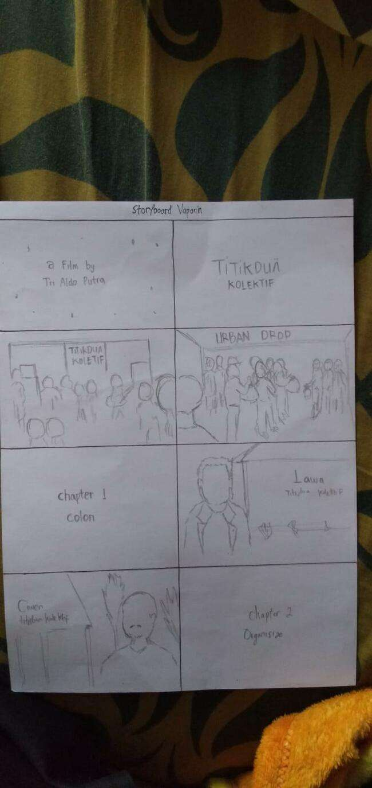 | Noise TV | Opening film
2 |  | Ravage , circle of Mind | Menjelaskan sebuah komunitas titikdua, dengan visual berbagai kegiatan di komunitas
3 |  | Pathway Out, best place | Bagian 1 / chapter 1  Penjelasan dan awal terbentuk serta maksud dari komunitas titikdua kolektif, dari wawancara narasumber serta menggambarkan visual dari perkataan narasumber.
4 | 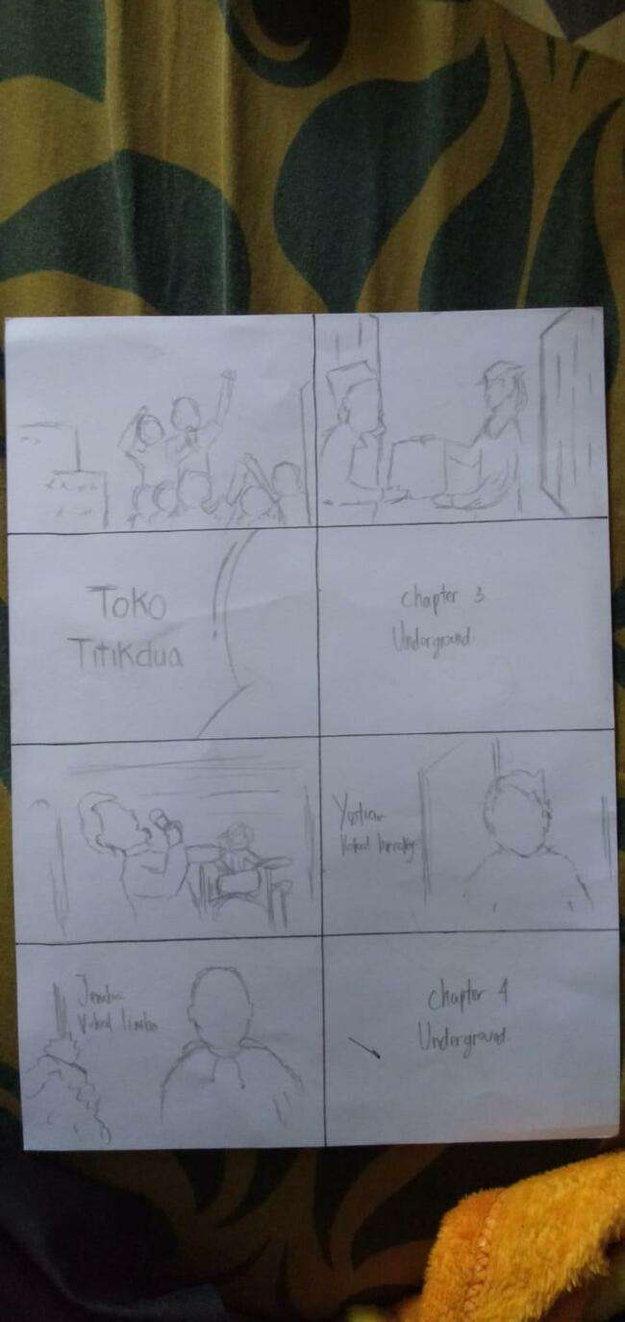 | Interrad, Rebel Opponent Destroy | Bagian 2 / chapter 2  Menceritakan mengorganisir sebuah komunitas serta kegiatan apa saja yang ada di titikdua kolektif serta menggambarkan visual dari narasumber
5 |  | Breakage, anxiety caused by war  Limbo, They Are The Real Killer | . Bagian 3 / chapter 3  Menceritakan pandangan sebuah band musik underground terhadap komunitas serta dampak apa kepada band dengan adanya titikdua kolektif.
6 |  | Deafen, Rise | Bagian 4 / chapter 4  Bagian akhir bagaimana regenerasi dari komunitas ke depan menurut pandangan narasumber titkdua kolektif serta dari perwakilan band khususnya di kota Batu.  Bagian 4 / chapter 4  Bagian akhir bagaimana regenerasi dari komunitas ke depan menurut pandangan narasumber titkdua kolektif serta dari perwakilan band khususnya di kota Batu.
7 |  | Deafen, Rise Dan Noise TV | Penutup film diakhiri dengan credit title serta ucapan terimakasih

Table 3.2.2.1.2 Storyboard

- Moodboard
Sebelum ke tahapan Produksi di perlukanya Mood board mendapatkan visual yang dapat mengacu pada konsep gaya visual, yang di dalamnya mencakup gaya pengambilan gambar, warna, dan elemen lain yang mempengaruhi hasil akhir tampilan film, dan dapat menjadi referensi atau acuan dalam pembuatan film.

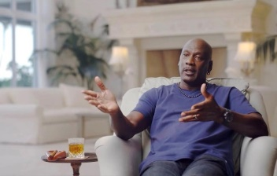
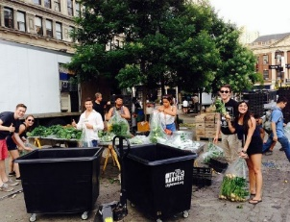
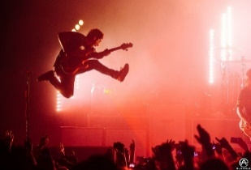
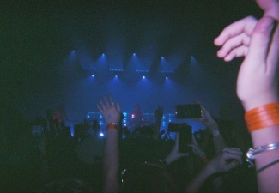

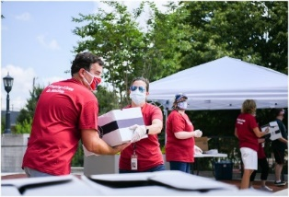

Gambar 3.2.2.1 Moodboard
( Sumber : Pinterest.com)

      - Production
Pada tahap production adalah tahap pengerjaan pengambilan gambar di lapangan atau di tempat syuting yang sudah di setting sesuai dengan kebutuhan. Dengan setting sesuai dengan storyboard maka talent yang berkaitan dapat melakukan pengambilan gambar sesuai dengan storyboard. Definisi sinematografi yang diperlukan untuk hasil yang baik dibuat di tempat Anda mengambil gambar. Hasil produksi yang baik menghasilkan sumber yang baik. Ini memudahkan proses selanjutnya, pasca produksi.

- Persiapan alat production
Langkah awal sebelum melakukan tahap produksi yaitu mempersiapkan alat agar tidak ada kendala pada saat melakukan pemotretan. Alat yang perlu disiapkan antara lain:
      - Kamera
Kamera sebagai alat utama, menggunakan kamera Canon EOS 60D dengan memiliki keunggulan di beberapa fiturnya. Kamera Canon EOS 60D memiliki LCD rasio aspek 3:2 dengan resolusi hingga 1.040K pixel.
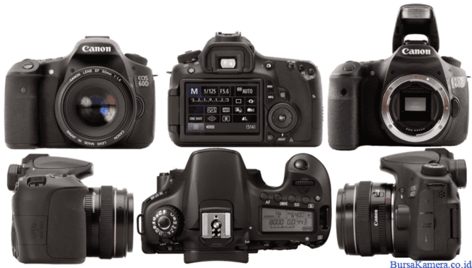

Gambar 3.2.2.2.1 Kamera DSLR 60D
(Sumber : www.BursaKamera.co.id)

Kamera Canon EOS 60D dirilis pada tahun 2010, Kamera ini menggunakan prosesor DIGIT 4 dengan format lens APS-C. Tingkat kecerahan ISO Canon 60D dapat disesuaikan dari 100 hingga 6400 dan bahkan hingga 12800. Ini memungkinkan kamera 60D untuk memotret bahkan di ruangan gelap.
Canon 60D dapat digunakan untuk merekam dengan kualitas video yang jernih mulai dari 360 hingga 1080p. Selain itu, mode view yang digunakan adalah HD full mode serta saat diputar di TV atau media lain, video tersebut akan full screen tanpa harus memotong view rekaman. Meski ukuran layar viewfinder-nya kecil, video yang direkam.

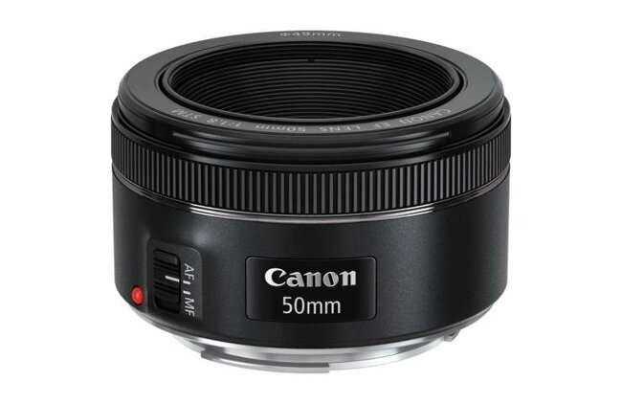
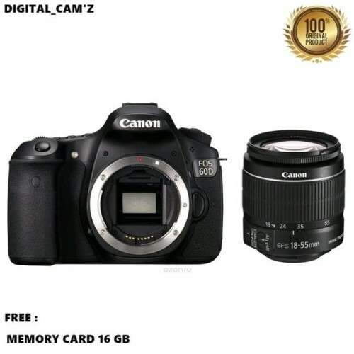
      - Lensa

Gambar 3.2.2.2.2 Kamera DSLR 60D, lensa kit dan lensa fix 50mm
(Sumber : id.Cannon)

Lensa fix pada Canon memiliki banyak seri dengan focal length beragam. lensa fix Canon juga dibekali teknologi image stabilisation (IS), selain itu mampu untuk menghasilkan gambar yang jernih dan tajam. Lensa fix memiliki kekurangan yang tidak dapat melakukan pembesaran objek atau lensa zoom atau telephoto. Dalam melakukan rekam video, hasil akan terlihat lebih tajam dibanding lensa zoom. Sebagian besar lensa fix juga memiliki aperture atau diafragma yang cukup besar. Karakteristik memudahkan untuk mengambil foto di ruangan yang minim cahaya. Selain itu, karena aperture besar, efek bokeh menjadi lebih efektif.

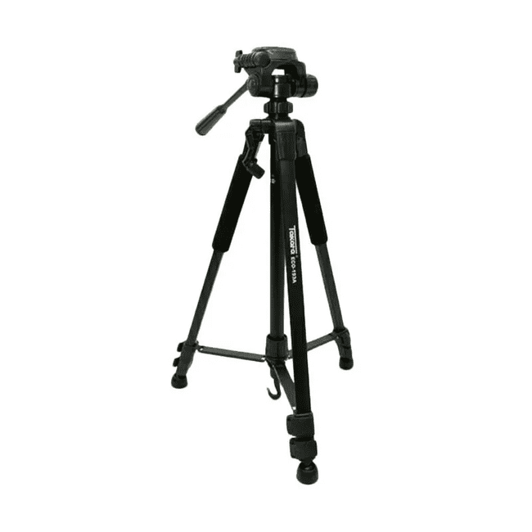
      - Tripod

Gambar 3.2.2.2.3 Tripod
(Sumber : elevencomputer.com)

Dalam pembuatan videografi, tripod merupakan hal yang penting agar video yang dihasilkan lebih stabil dan tidak shake dalam pengambilan video. Fungsi tripod untuk menahan getaran pada kamera, penggunaan tripod banyak digunakan pada pengambilan kecepatan rana yang lambat dan sangat lambat.
- Proses pengambilan gambar
Pengambil video dilakukan dengan menghampiri narasumber serta wawancara narasumber dengan tempat yang outdoor dengan cahaya yang cukup agar cahaya yang masuk pada kamera tidak over. Pada isi film memvisualkan realita yang terjadi pada titikdua kolektif penulis mengambil footage dari kegiatan yang telah dilakukan oleh titikdua kolektif dengan mengambil dari sumber youtube maupun instagram.

Pada tahapan ini proses produksi, pengambilan gambar dilakukan pada malam hari dengan pengambilan gambar dari sesi wawancara kepada pihak titikdua kolektif yaitu Lawa dan Ciwen, serta dari pihak personil band yaitu Yustian dan Jemba. Pengambil gambar di tempat outdoor dengan cahaya yang cukup agar cahaya yang masuk pada kamera tidak over. Pada isi visual film mengambil dari footage-footage dari beberapa pihak tertentu seperti dari Titikdua kolektif, Visual perspektif, 959 Archive, Suck4gigs, Farhan Endy dan Jo kamera. Footage yan diambil berupa kegiatan yang dilakukan oleh titikdua kolektif.

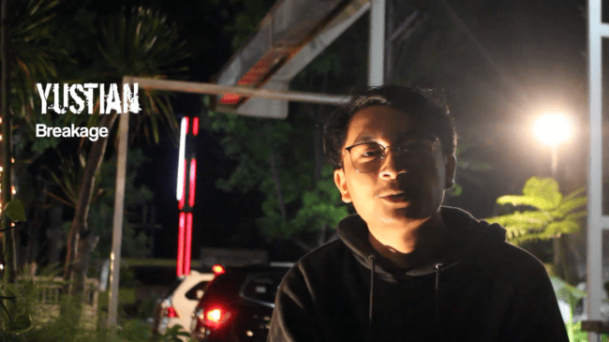
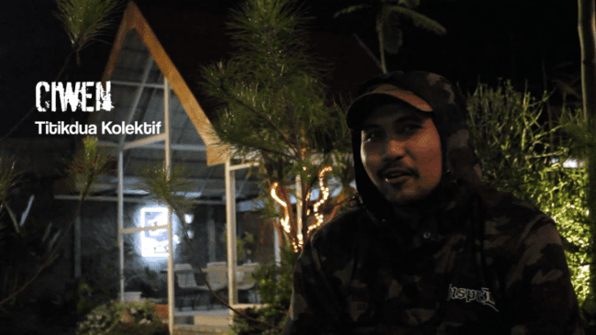
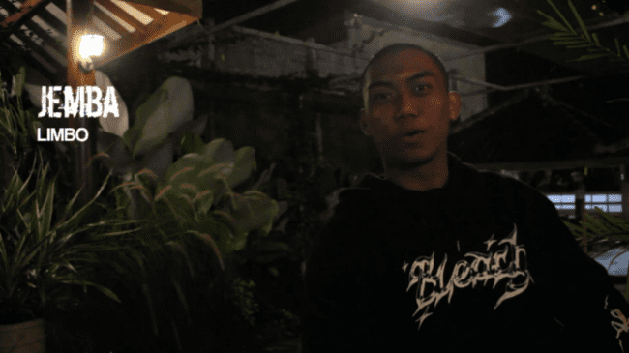
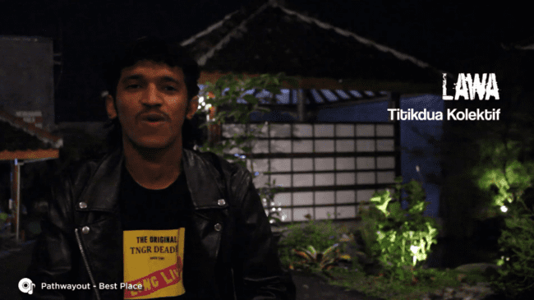

Gambar 3.2.2.2.4 pengambilan video wawancara
(Sumber : Data Pribadi)

      - Proses editing video
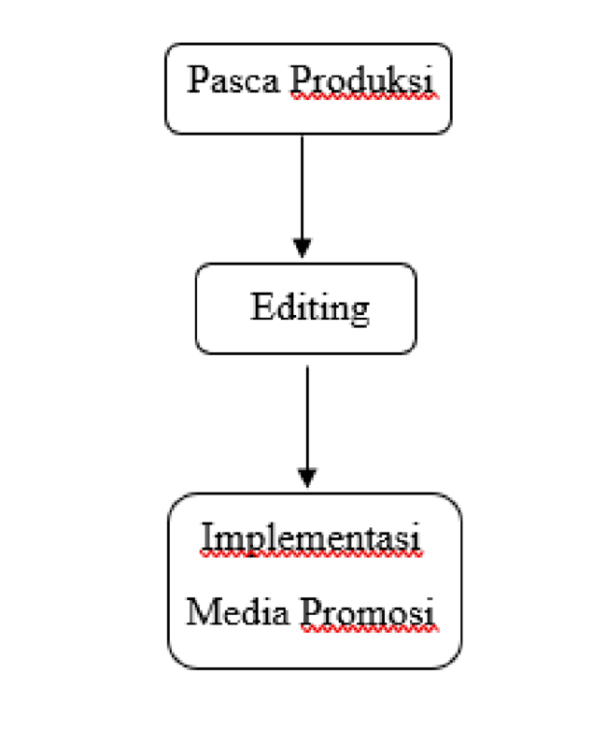

Gambar 3.2.2.3.1 Tahapan Post-production
(Sumber: data pribadi)

Dalam tahap post-production, merupakan tahap terakhir dalam proses pembuatan film pendek dokumenter. Secara teknis, proses ini terdiri dari penggabungan file video, background music,sound effect, efek visual, color grading, dan rendering sehingga menghasilkan hasil final yang siap untuk ditampilkan menjadi film pendek dokumenter titikdua kolektif yang berkualitas.

Pada tahapan editing perancang menggunakan menggunakan software Adobe Premiere CC 2018. Hal pertama yang dilakukan dalam melakukan editing video adalah mengatur format video yaitu MP4 16:9 dengan 1080p.

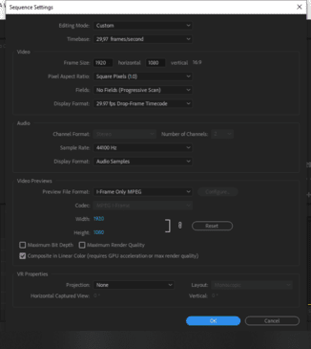

Gambar 3.2.2.3.1 Proses awal editing video
(Sumber : Data Pribadi)

Langkah selanjutnya membuat opening pada film sound efek noise tv. Opening film menunjukan pembuat film dan apa isi dari film tersebut dengan memakai efek overlay.
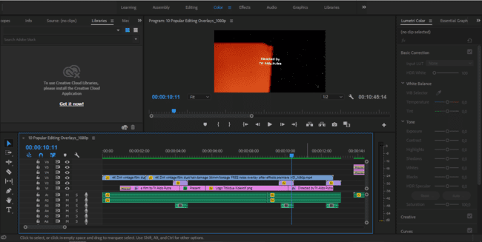

Gambar 3.2.2.3.2 Proses membuat opening film
(Sumber : Data Pribadi)

Selanjutnya bagian awal film menjelaskan titikdua itu apa serta memberikan visual pada film tentang kegiatan di titikdua kolektif dengan background sound musik ravage-circle of mind. Dengan mengexport video dan background sound serta audio wawancara.
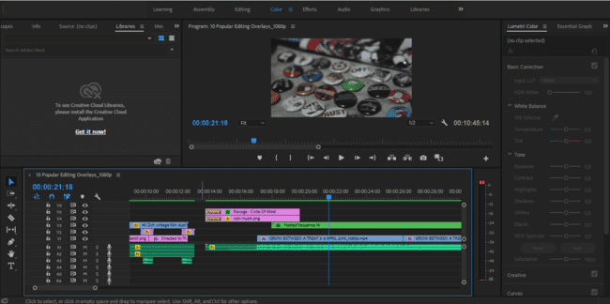
Gambar 3.2.2.3.3 Proses editing video menyatukan sound dan video
(Sumber : Data Pribadi)
Proses berikutnya film masuk pada bagian penjelasan titikdua kolektif , pada segi editing memasukan menggabungkan video dan audio wawancara serta memberikan background musik pathwayout-best place memberikan visual apa yang dijelaskan oleh narasumber, ketika narasumber menjelaskan, suara background musik akan kecil sedangkan suara audio wawancara akan besar. Pada saat menunjukan video wawancara akan adanya efek visual nama dari narasumber agar audiens mengetahuinya. Hal tersebut berlaku sampai bagian terahir, ada beberapa bagian untuk sebuah komunitas titikdua kolektif yaitu chapter 1-colon, chapter 2 – organize, chapter 3 – underground, chapter 4 – regeneration. Dari hal tersebut tersebut setiap bagian akan adanya visual tentang kegiatan dari titikdua kolektif, dengan memberikan visual yang elegan, dan beberapa bagian tersebut memiliki background musik yang berbeda untuk chapter 2 – organize memakai background musik Interrad – Rebel, Opponent, Destroy, bagian chapter 3 – underground memakai background musik Limbo – They Are The Real Killers Dan Breakage – Anxiety Caused By War. Pada bagian terakhir chapter 4 – regeneration memakai background musik Deafen – rise.

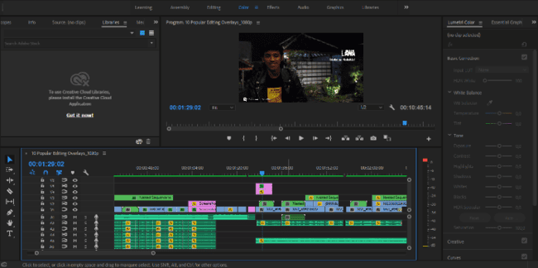

Gambar 3.2.2.3.3

Gambar 3.2.2.3.4 Proses Penggabungan Video Dan Audio
(Sumber : Data Pribadi)

Proses selanjutnya penggambungan antara audio narasumber dan visual pada film, agar alur cerita mudah dipahami.

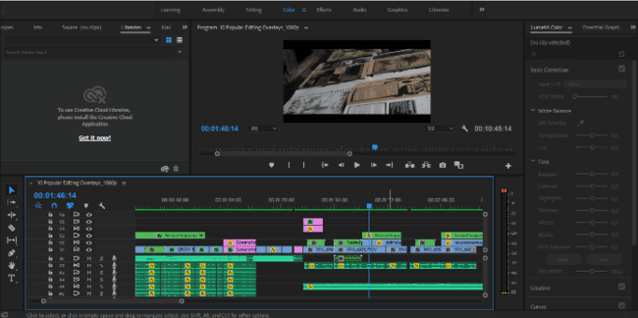

Gambar 3.2.2.3.5 Proses Penggabungan Visual Dengan Audio Narasumber
(Sumber : Data Pribadi)

Proses selanjutnya penggambungan antara audio narasumber dan background music pada film, yang bertujuan untuk suara pada film nyaman di dengar.
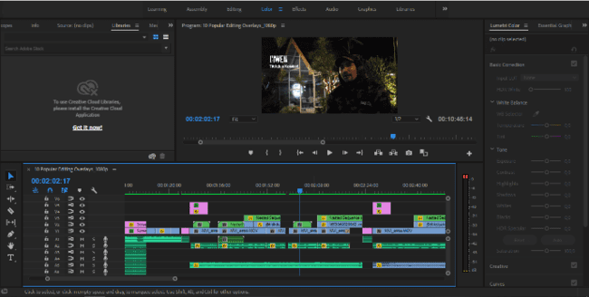

Gambar 3.2.2.3.6 Proses Editing Audio Narasumber Dan Background Audio
(Sumber : Data Pribadi)

Tahapan berikutnya memberikan efek visual berupa efek noise dan efek vhs, efek tersebut yang bertujuan agar lebih mendalami sebuah film dari unsur visual gambar.

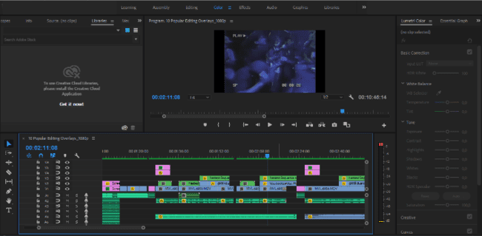

Gambar 3.2.2.3.7 Proses Editing Visual
(Sumber : Data Pribadi)

Setelah melakukan proses yang panjang tersebut, bagian penutup diberikan credit title dengan memberikan efek overlay serta backsound musik noise tv dan deafen-rise.
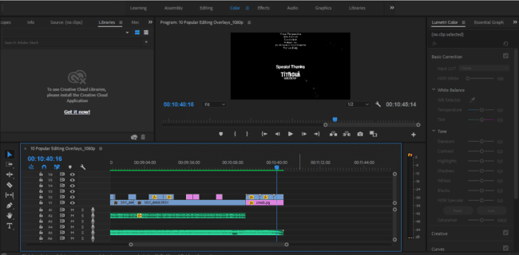
Gambar 3.2.2.3.8 Proses menampilkan credit title
(Sumber : Data Pribadi)

Hal terahir setelah melakukan editing adalah rendering video, rendering video membutuhkan waktu 15 menit untuk menyelesaikan rendering video. Format file video berupa MP4 1080p agar kualitas video jernih dan detail.

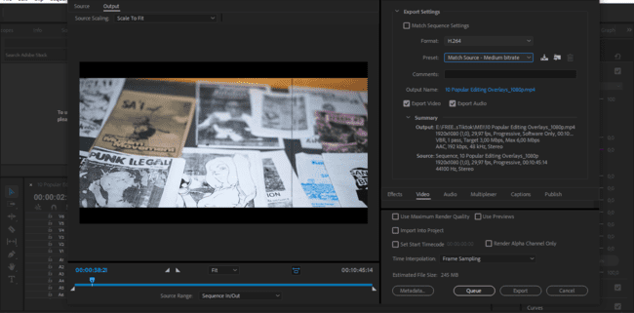
Gambar 3.2.2.3.9 Proses rendering video
(Sumber : Data Pribadi)

3.3 Rancangan pengujian
Tahapan selanjutnya adalah rancangan pengujian yang merupakan tahapan test. Pengujian yang dilakukan kepada responden, dengan target remaja sampai dewasa. Pengujian ini dilakukan dengan tujuan menilai tanggapan responden terhadap film dokumenter titikdua kolektif serta untuk mengetahui kelebihan dan kekurangan yang terdapat pada film pendek dokumenter, dengan mengetahui kelebihan dan kekurangan film pendek dokumenter yang telah dirancang, maka hal tersebut dapat menjadi evaluasi pada film pendek dokumenter. Dengan metode kuesioner maka kriteria jawaban responden dibagi menjadi 4 jawaban yaitu (a)sangat menarik (b)menarik (c)cukup menarik (d)tidak menarik.

INSTRUMEN UJI KARYA TUGAS AKHIR MAHASISWA DESAIN KOMUNIKASI VISUAL STIKI MALANG

Nama : Tri Aldo Putra Harun Al Roshid
Nama Media/Karya : film pendek dokumenter
Jenis Media : videografi
Panduan Penilaian :
Tabel
Sangat kurang |  | Kurang |  |  | Baik |  |  | Sangat baik
1 | 2 | 3 | 4 | 5 | 6 | 7 | 8 | 9 | 10

SUB KOMPONEN | BUTIR | NILAI | SARAN
Data audiens | Data diri nama, profesi, usia dan tempat tinggal
Pendapat audiens tentang film dokumenter | Apakah menyukai film dokumenter ?
 | Apakah film dokumenter menambah wawasan ?
Pendapat audiens tentang titikdua kolektif | apakah anda sebelumnya mengetahui Titikdua Kolektif ?
 | apa yang anda ketahui tentang Titikdua Kolektif ?
Media pendukung | media pendukung menarik dalam membantu film pendek dokumenter ?
 | kegunaan media tersebut dalam media pendukung film pendek dokumenter?
 | pemilihan media pendukung sesuai ?
 | setelah melihat dari media pendukung apakah tertarik untuk melihat film dokumenter titikdua kolektif?
Media utama | aspek komunikasi dalam film dokumenter titikdua kolektif ?
 | apakah dengan adanya subtitle cukup membantu komunikasi dalam film ?
 | bagaimana untuk visualisasi dalam film dokumenter titikdua kolektif ?
 | bagaimana untuk visual warna (color grading) dalam film pendek dokumenter ?
 | berapa rating untuk background musik/ sound efek dalam film dokumenter titikdua kolektif ?
 | berapa rating untuk alur cerita dalam film dokumenter titikdua kolektif ?
 | berikan rating 1 - 10 dari film dokumenter titikdua kolektif ?
Pameran film pendek dokumenter | berapa nilai untuk pameran film dokumenter titikdua kolektif ?
Saran dan kritik | bagaimana tanggapan anda setelah menonton film dokumenter titikdua kolektif ? berikan saran dan kritik

Tabel 3.3.1 Instrumen Uji Karya

